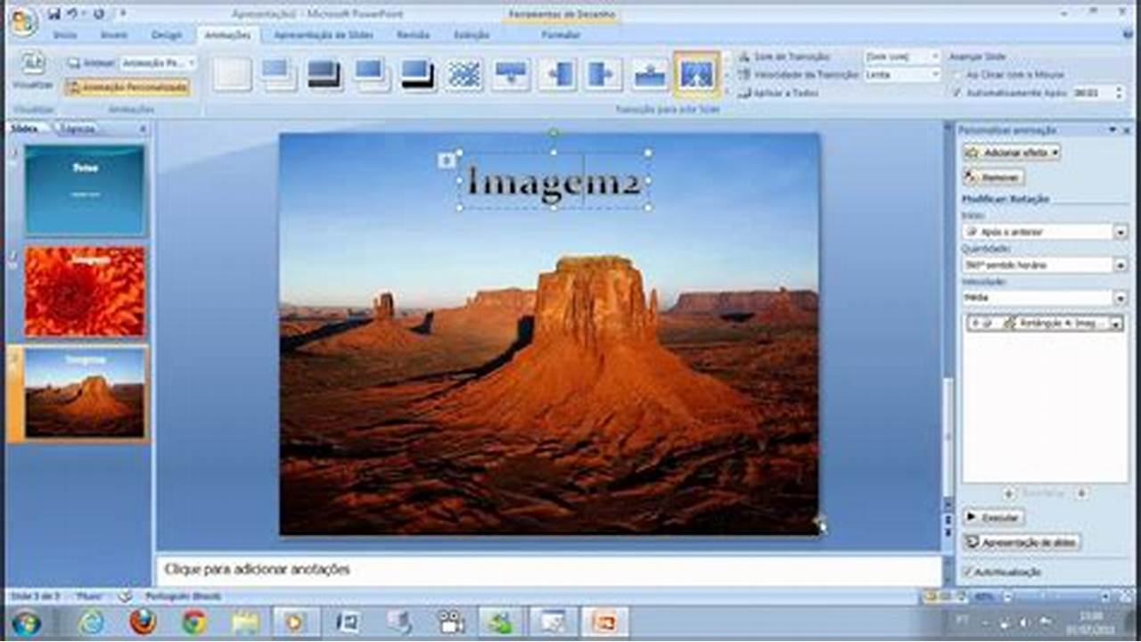

Réalisation de la présentation de ses travaux en presentiel

- communiquer la résultat de ses travaux en s’appuyant sur outil de présentation assistée par ordinateur

A. Diaporama :

Exemple diaporama

Définition :
Un diaporama est une succession de diapositives accompagnant généralement une conférence, on définit les propriétés graphique communes des diapositives dans un masque.
Les diapositives peuvent s’enchainer automatiquement ou manuellement avec ou sans effet de transition
Les objets présents sur les diapositives peuvent être fixes ou avoir une animation

B : Diapositive :

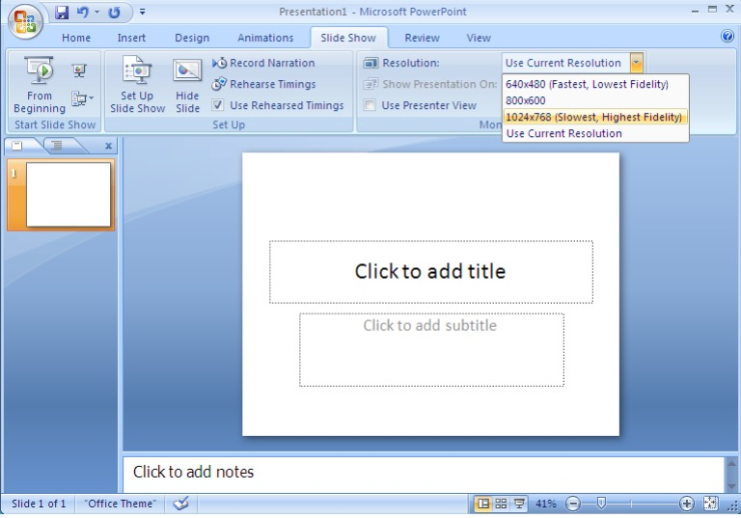
*Pour ajouter une diapositive :
-insérer une diapositive
-sélectionner la mise en page souhaitée

*Pour remplir la diapositive :
-sélectionner les différents zones de la diapositive
-modifier a votre guise

C. Le masque

-pour donner une certaine apparence à sa présentation (couleur de fond, police, logo…etc.) ; il ne faut pas le faire chaque diapositive !
Il faut mettre ces propriétés dans le masque de diapositives
Masque personnaliser :

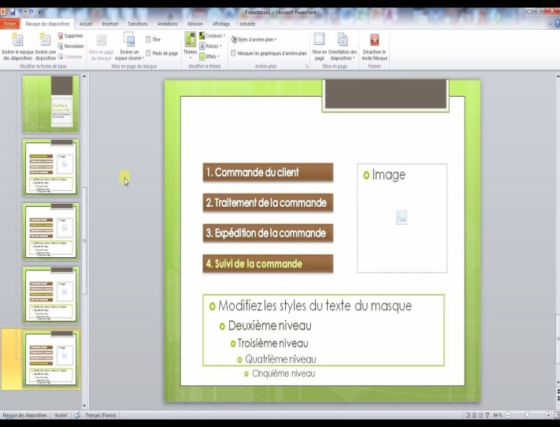
-Voici un masque personnaliser

Model prédéfini :
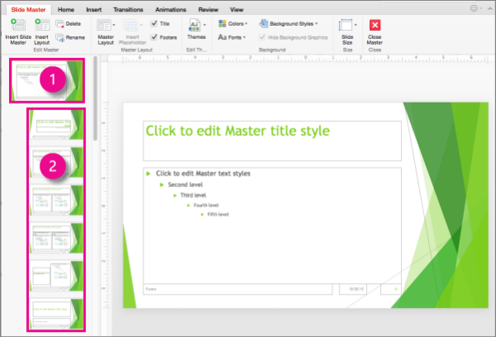

- CONFIGURER POWERPOINT 2007
*Revenir à la table des matières
Pour que tout le monde puisse lire vos documents même avec une ancienne version de Powerpoint.Par défaut, à l’installation, PowerPoint est configuré pour sauvegarder les fichiers dans son format d’origine Or, les anciennes versions ne savent lire que le format Voici comment modifier, une bonne fois pour toute, ce format d’enregistrement (pas de panique cependant, l’opération n’est pas irréversible).
Cliquer sur le bouton Office en haut à gauche de la fenêtre.
-Cliquer ensuite sur le bouton Options PowerPoint
-Sélectionnez l’onglet Enregistrement
-Dans "Enregistrer les fichiers dans ce format:"
-Cliquez ensuite sur OK. C’est terminé.
Vos fichiers seront désormais tous enregistrés automatiquement au format
- UTILISATIONS BASIQUES DE POWERPOINT
Revenir à la table des matières
- Insérer du texte
Au lancement, PowerPoint 2007 apparaît comme ceci. Dés le début, le logiciel propose d'insérer un titre et/ou un sous-titre.
-Cliquez dans l'une des zones et insérez votre texte.
Pour supprimer ces zones, sélectionnez-les avec la souris en traçant un cadre autour et appuyer sur la touche Supprimer.
Il existe une autre méthode qui consiste à sectionner la disposition voulue en cliquant sur le bouton Disposition.
Le texte s'insère dans ce qu'on appelle des zones de texte. Pour insérer du texte dans une diapositive, 2 méthodes:
-cliquez sur l'onglet Insertion puis choisissez la commande Zone de texte.
-Cliquez sur le bouton Zone de texte dans l'onglet Ou
Accueil.
Tracez un rectangle dans la diapositive (là où vous souhaitez insérer votre texte). Le curseur se met à clignoter. Tapez votre texte puis cliquez à côté du rectangle de la zone de texte pour finir votre saisie.
En retournant sur l'onglet Accueil (si ce n'est pas déjà fait), vous pouvez ensuite changer la police, la taille et la couleur du texte, la couleur de fond de la zone de texte ainsi que d'autres choses...

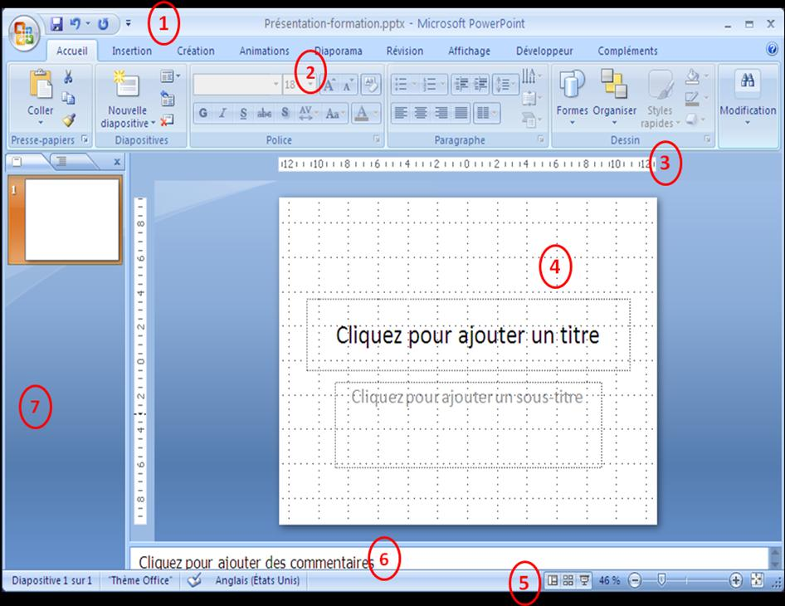

- Insérer une forme géométrique Revenir à la table des matières
Pour insérer une forme géométrique, cliquez sur une des formes proposées par défaut dans le cadre Dessins. En cliquant sur la flèche en bas à droite du cadre, un menu déroulant apparaît proposant de nombreuses formes.
- Insérer une image Revenir à la table des matières
Repérez l'endroit sur le disque dur où se trouve le fichier image que vous voulez insérer dans votre diaporama.
Cliquez sur l'onglet Insertion puis sur la commande Image. Une boite de dialogue apparaît alors ensuite vous invitant à sélectionner votre image.
NB: De nombreux formats sont reconnus.
L'image insérée est redimensionnable à volonté. Il est également possible de lui ajouter un cadre et de choisir l'épaisseur, l'aspect et la couleur de celui-ci.De nombreuses autres options (effets, modification de la luminosité, du contraste...) sont possibles.
- Insérer un son Revenir à la table des matières
Il est possible avec PowerPoint 2007 (comme avec les anciennes versions) de lire des fichiers audio. Plusieurs solutions sont possibles (la plus intéressante étant la première):
A partir d'un fichier audio...
Son de la bibliothèque multimédia...
Lire une piste de CD audio...
Enregistrer un son...
- Repérez l'endroit sur le disque dur où se trouve le fichier audio que vous voulez insérer dans votre diaporama.
Cliquez sur l'onglet Insertion puis sur la commande Son.
Une boite de dialogue apparaît alors ensuite vous invitant à sélectionner votre fichier son.
Les fichier .mp3 (les plus utilisés) sont parfaitement reconnus. En revanche, vous devrez préparer et caler la durée de votre fichier audio à l'aide d'un logiciel dédié (Audacity par exemple) à l'avance.
Sélectionnez votre fichier audio puis cliquez sur OK.
Un nouveau message apparaît alors vous demandant de quelle manière le son devra démarrer. Cliquez sur l'option que vous souhaitez.
Une petite image représentant un haut-parleur apparaît alors. Lorsque vous lancerez le diaporama. Le son démarrera automatiquement ou lorsque vous cliquerez dessus (en fonction de l'option choisie précédemment).
Arrêter ou mettre en pause la lecture d'un fichier audio:
Après avoir inséré un son dans une diapo, assurez-vous que le petit haut-parleur soit sélectionné (sinon, cliquez une fois dessus).
Dans le volet Personnaliser l'animation, cliquez sur Ajoutez un effet puis choisissez la commande Actions de son.
Vous disposez alors de 3 possibilités: Lecture, Suspendre et Arrêter.

Pour arrêter le son, choisissez Arrêter. La commande apparaît alors sous la forme d'un rectangle dans le volet Personnaliser l'animation.

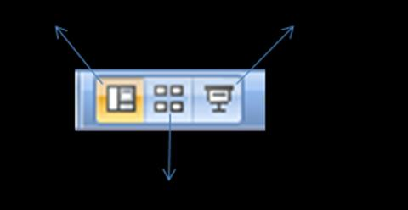
Faites glisser ensuite le rectangle nouvellement créé sous le rectangle correspondant à votre fichier audio.
Lancez votre diaporama (touche F5), cliquez sur le haut-parleur pour déclencher le son. Si vous cliquez une seconde fois, la lecture s'arrête.
Si vous souhaitez pouvoir mettre la lecture en pause, Procédez de la même manière que précédemment mais en insérant la commande Suspendre autant de fois que vous allez vouloir faire une pause et continuer la lecture. Le schéma à droite (3 fois la commande Suspendre) se traduira par: ||: 1 mise en lecture ⎝ pause ⎝ lecture ⎝ pause :||
- Insérer une vidéo Revenir à la table des matières
Il est possible avec PowerPoint 2007 (comme avec les anciennes versions) d'insérer une vidéo.
Repérez l'endroit sur le disque dur où se trouve le fichier vidéo que vous voulez insérer dans votre diaporama.
Cliquez sur l'onglet Insertion puis sur la ⎝ commande Film.
Une boite de dialogue apparaît alors ensuite vous invitant à sélectionner votre fichier.
Sélectionner votre vidéo et cliquez sur OK.
NB: il est fortement conseillé de n'utiliser que le format WMV (format de Microsoft). Vous éviterez ainsi de mauvaises surprises...
Un nouveau message apparaît alors vous demandant de quelle manière la vidéo devra démarrer.
Cliquez sur l'option que vous souhaitez.
Votre vidéo apparaîtra alors dans un cadre.
Le film démarrera automatiquement ou lorsque vous cliquerez dessus (en fonction de l'option choisie précédemment).
- PROGRAMMER UNE ANIMATION
Revenir à la table des matières
Il existe plusieurs types d'animations :
Les animations entre les diapositives
Les animations (personnalisées) à l'intérieur d'une même diapositive.
- Les animations entre les diapositives
Elles sont ne pas sont forcément essentielles sur un plan pédagogique. Mais peuvent apporter un « plus » parfois.
Cliquez sur la transition que vous souhaitez
Revenir à la table des matières

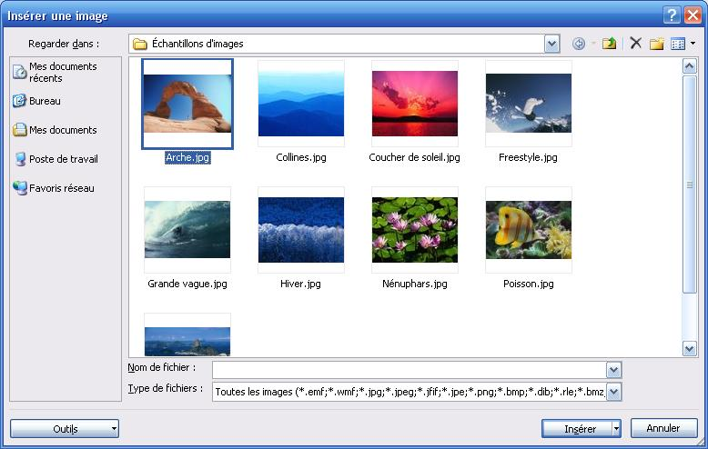

Les animations (personnalisées) à l'intérieur d'une même diapositive
Bien qu'elles ne soient pas nécessaires non plus, elles peuvent, dans certains cas, apporter un plus sur le plan pédagogique par l'impact visuel qu'elles pourront avoir sur les élèves.
Les animations personnalisées peuvent s'appliquer aux zones de textes, aux tableaux, aux images et autres formes géométriques. Il y a 6 types d'animations:
...
Pour appliquer une animation, vous devez avoir créé une zone de texte, un tableau, une forme ou inséré une image, un son ou une vidéo... Les animations personnalisées s'appliquent par le biais du volet Personnaliser l'animation.
Cliquez sur l'onglet Animations.
Ouvrez le volet Personnaliser l'animation en cliquant sur le bouton Animation personnalisée.
En cliquant sur l'animation avec le bouton droit de la souris (ou sur la petite flèche à droite), on accède à un certain nombre d'options. Démarrer en cliquant : comme indiqué, il faudra cliquer sur la forme ou la zone de texte pour l'animation démarre (et en appuyant sur les touches flèches gauche/droite).
Démarrer avec le précédent: l'animation démarre au changement de diapositive ou avec l'animation précédente.
Démarrer après le précédent: l'animation démarre après le changement de diapositive ou après l'animation précédente..

PROGRAMMER LE DEFILEMENT DE PLUSIEURS DIAPOSITIVES DURANT UN MEME EXTRAIT AUDIO.
(Exemple de référence: défilement de la partition de Stripsody).
Revenir à la table des matières
Etape 1:
Préparer votre fichier audio (format .mp3 conseillé) à l'aide d'un logiciel dédié (Audacity) en y insérant des fondus en ouverture/fermeture si nécessaire et en le réduisant à la durée voulue exactement.
Etape 2:
Construisez vos diapositives en insérant les zones de texte, les images et autres formes que vous souhaitez voir défiler durant l'écoute (voir chapitre 3).
Etape 3 :
Insérer votre fichier audio (voir chapitre 3) sur la diapositive à partir de laquelle vous voulez que votre animation commence (dans le cas de la partition de Stripsody, le fichier audio est inséré dans la diapo n°2 puisque l'animation ne démarre véritablement qu'à partir de celle-ci).
Etape 4 :
Repérez le nombre de diapositives qui vont défiler durant votre animation.
Lorsque le fichier audio est inséré dans la diapositive, celui-ci doit apparaître dans le volet Office Personnaliser l'animation.

A l'intérieur de ce volet, sélectionnez le son inséré puis cliquez sur la petite flèche à droite ou sur le bouton droit de la souris. Sélectionnez la commande Options d'effet.
Dans la boîte de dialogue, cochez la case "Après" puis réglez le nombre de diapositives qui devront défiler durant l'audio.
Cliquez ensuite sur OK.
Cette étape est très importante car au premier changement de diapositive, le son s'arrêtera automatiquement.
Etape 5 :
Assurez-vous d'être sur la première diapositive de l'animation puis cliquez sur l'onglet Diaporama.
Choisissez la commande Vérification du minutage.
La diapositive est alors lancée en mode "Diaporama" et un compteur apparaît en haut à gauche, faisant défiler les secondes. Celui-ci revient à 0 à chaque changement de diapo.
Lorsque vous êtes arrivés à la dernière diapo, un message apparaît vous indiquant la durée totale de diaporama. Vous pouvez aussi interrompre à tout moment la programmation en appuyant sur la touche [Echap].
Si vous souhaitez conserver ce que vous venez de faire, cliquez sur le bouton [Oui]. C'est terminé ! Si vous n'êtes pas satisfait, cliquez sur [Non] et recommencez l'opération.
Dans l'onglet Animations, il vous est possible de modifier manuellement la durée de chaque diapositive.
Revenir à la table des matières
- SYNCHRONISER AUDIO/VIDEO ET FORMES OU ZONES DE TEXTE
Revenir à la table des matières
Ce chapitre décrit la manière de procéder pour faire apparaître des formes ou des zones de texte à un moment donné pendant la lecture d'un fichier audio (ou vidéo).
Dans le cas suivant, le fichier audio (durée 2'43) utilisé comme exemple est un extrait de Don Giovanni (récitatif suivi de l'air du catalogue). L'objectif est de faire apparaître le mot "récitatif" puis le mot "Air" de manière synchronisée avec la musique.
Le mot "récitatif" apparaît dès le début. On le fera donc apparaître au lancement de la lecture audio et le faire disparaître au bout de 56 secondes.
Le mot "Air" devra apparaître à 57 secondes et devra être affiché jusqu'à la fin de l'extrait audio.
La première étape consiste à préparer la diapositive avec le titre (s'il y en a un) toutes les formes, zones de texte, les images qu'on souhaite voir apparaître durant la lecture (chapitres 3.1; 3.2 et 3.3). Dans l'exemple montré, deux zones de texte seront insérées: l'une comportera le mot "récitatif", l'autre le mot "Air". Un titre sera ajouté "Récitatif et Air". Il est possible de modifier comme on le souhaite la couleur de fond, du texte, la police et la taille des caractères.

Etape 1 Préparer le fichier son ou vidéo (durée souhaitée précise) avec un logiciel dédié (Audacity) et l'insérer dans la diapositive (chapitre 3.4 et 3.5). Dans le cas présent, la durée totale du fichier sera de 2'43.
Insérer les animations personnalisées (chapitre 4.2). On choisira pour cela les commandes Apparaître en ouverture et Disparaître en fermeture pour le mot "récitatif"
Etape 2 et uniquement Apparaître en ouverture pour le mot "Air". Sélectionner la zone de texte "Récitatif" et dans le volet Personnaliser l'animation, choisissez Apparaître en ouverture.
Faites glisser le rectangle fraîchement créé sous le rectangle représentant le fichier audio.
Cliquez sur la flèche à droite choisir la commande Démarrer avec le précédent.
Etape 3(Suite) Cliquez sur la flèche à droite et choisissez la commande "Afficher la chronologie avancée" L'affichage des rectangles changent.
Procéder de la même manière pour l'animation suivante : "Disparaître" en fermeture pour le mot "récitatif"
Procéder de la même manière pour l'animation suivante : "apparaître" en ouverture pour le mot "Air"
Au final, on doit obtenir ceci :
A ce moment de la procédure, si vous lancez le diaporama et que
vous lancez l'audio, seule le mot "Air" apparaîtra...
Lorsque vous placez le curseur sur chaque rectangle, un petit encadré apparaît en vous rappelant la commande choisie.
Etape 4 consiste à régler le moment précis ou doivent se produire chaque animation.
Dans le cas présent, uniquement la disparition de "Récitatif" (à 56 sec.) et l'apparition de "Air" (à 57 sec.) doivent être programmées.
Assurez-vous d'avoir sélectionné le rectangle correspondant à la disparition du mot "Récitatif". Faites glisser ensuite le petit triangle orange jusqu'à ce que l'indication affiche
Assurez-vous d'avoir sélectionné le rectangle correspondant à l'apparition du mot "Air".
Faites glisser ensuite le petit triangle orange jusqu'à ce que l'indication affiche
Sauvegardez votre travail, lancez le diaporama (touche F5) et démarrez la lecture audio en cliquant sur le haut-parleur (en fonction ce que vous avez choisi comme option au moment de l'insertion de votre son). C'est terminé !
C'est la même procédure dans le cas d'une vidéo.
- FAIRE DEFILER UNE BARRE DE LECTURE SYNCHRONISEE AVEC L'AUDIO.
Revenir à la table des matières
Etape 1: préparer le fichier audio avec un logiciel dédié (de type Audacity) et insérez-le dans votre diapo (voir chapitre 3.5). Important : repérez la durée précise de l'extrait.
Insérez toutes les formes géométriques, zones de texte et images qui vont participer à l'animation (voir chapitres 3.1 ; 3.2 et 3.3). Modifiez les couleurs et autre paramètres comme vous le souhaitez.
La barre de lecture n'est ici qu'un indicateur visuel. Le réglage de sa durée de déplacement sera le garant d'une bonne synchronisation avec l'audio.
Sélectionnez la ligne verticale que vous venez de créer et dans le volet Animations personnalisées, utilisez la commande Ajouter un effet créez une trajectoire "Droite".
Sélectionnez la trajectoire nouvellement créée puis étirez-là jusqu'à obtenir la bonne longueur.
A ce stade, lorsque vous lancez votre diaporama, votre barre se déplace mais pas de manière régulière (ralentis au début et à la fin) et pas à la bonne vitesse.
Dans le volet Animations personnalisées, cliquez sur le rectangle correspondant à votre trajectoire et appuyez sur le bouton droit de la souris. Choisissez la commande Afficher la chronologie avancée.
Positionnez le curseur à l'extrémité droite du rectangle orange et allongez celui-ci en le faisant glisser celle-ci jusqu'à l'obtention de la durée exacte de votre fichier audio.
Lorsque vous aurez atteint la bonne durée, cliquez sur le rectangle correspondant à votre trajectoire et appuyez sur le bouton droit de la souris. Choisissez la commande Options d'effet.
Dans la boîte de dialogue, décochez les cases Démarrage en douceur et fin en douceur. Cliquez sur Ok.
Etape 2 Synchroniser musique et animation.
C'est pour ainsi dire la dernière étape. Le but est de déclencher l'animation au moment ou la musique commence.
Dans le volet animations personnalisées, cliquez sur le rectangle correspondant à votre trajectoire et choisissez la commande Avec la précédente.
Tout en maintenant le bouton gauche de la souris enfoncé, faites le glisser sous le rectangle correspondant à la musique.
Votre animation est maintenant synchronisée à la musique. Elle ne démarrera que lorsque vous cliquerez sur le petit haut-parleur.
Il est fort probable que l'emplacement des zones de texte, la taille des formes géométriques et des images ne correspondent pas avec la trajectoire de la ligne verticale. Il vous faudra alors les modifier.
Pour aller plus loin: il est possible d'insérer des effets (apparition/disparition...) sur les formes géométriques ou zones de texte présents dans la diapo et de les synchroniser avec la musique.
Conseil: Afin de ne pas perdre trop de temps, il est préférable d'utiliser des fichiers audio de courte durée car à chaque fois que voudrez contrôler votre animation, vous devrez démarrer celle-ci au début. En effet, il n'est pas possible de vérifier une animation à partir d'un autre moment que le début. Vous devrez donc attendre que votre fichier audio soit lu entièrement pour vérifier la bonne synchronisation avec l'animation (surtout si celle-ci se trouve à la fin de la lecture). Ceci peut donc se révéler long et fastidieux.
- FAIRE UN "PACKAGE" DU DIAPORAMA
(ou comment lire un diaporama sur un autre ordinateur).Revenir à la table des matières
Les fichiers (audios ou vidéos) liés à un diaporama ne sont pas toujours dans le même répertoire que votre fichier d'origine. Si on copie ce fichier .ppt pour le lire sur un autre ordinateur, tous les liens vers les fichiers audio ou vidéo seront rompus et ne pourront donc fonctionner. Pour bien faire, il est donc nécessaire de "packager" votre diaporama, c'est-à dire de faire en sorte pour que tous les fichiers indispensables à une lecture correcte de l'ensemble soient réunis dans le même dossier. Si on copie ce dossier sur un autre ordinateur, le diaporama pourra alors être lu sans aucun problème.
PowerPoint 2007 est doté d'une fonction qui permet de faire ceci facilement. Une fois votre diaporama terminé, voici la marche à suivre:
Cliquer sur le bouton Office en haut à gauche de la fenêtre puis cliquez ensuite sur le bouton Publier et choisissez Package pour CD rom
Donnez-lui un nom dans la case "Nommez le CD-ROM". Vous pourrez le modifier ultérieurement.
En fonction de ce que vous voulez faire, cliquez sur Copier dans un dossier ou Copier sur le CD-ROM.
Choisissons la commande Copier dans un dossier.
Le nom que vous avez précédemment inscrit dans la case Nommez le CD-ROM est automatiquement reporté dans la case Nom du dossier. Il est possible de le modifier.
Cliquez sur le bouton Parcourir... et sélectionnez l'endroit ou votre dossier devra être copié (Emplacement :). Cliquez sur OK.
Cliquez sur Oui
Une fois le dossier copié, cliquez sur Fermer.
Lorsque votre package est terminé, un dossier est créé dans lequel trouve le fichier .ppt (le diaporama), les fichiers audio/vidéo qui y sont liés.
Pour lire votre diaporama sur n'importe quel autre ordinateur, il vous suffira de faire un copié-collé de votre dossier. Vous pourrez le lire même si aucune version de PowerPoint n'est installée sur l'ordinateur en question. En fait, il y a une visionneuse intégrée par défaut dans le dossier créé.
Si votre ordinateur n'est équipé d'aucune version de PowerPoint:
Dans le dossier "packagé" de votre diaporama, double-cliquez sur le fichier PPTVIEW.EXE.
Une boîte dialogue s'ouvre et vous indique tous les fichiers .ppt disponibles dans ce dossier. Choisissez celui que vous souhaitez visionner et cliquez sur Ouvrir.
Votre diaporama doit normalement se lancer tel que vous l'avez réalisé.
Pour éviter cette opération quelque peu fastidieuse, il est possible d'installer la visionneuse PowerPoint. Celle – ci est entièrement gratuite et peut être installée sur n'importe quel ordinateur. Pour lire vos diaporamas, il suffira de double-cliquer sur le fichier .ppt se trouvant dans le dossier "packagé".

